图像的像素格式：

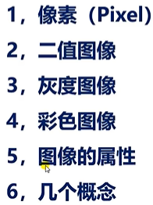

图像的表示方法：

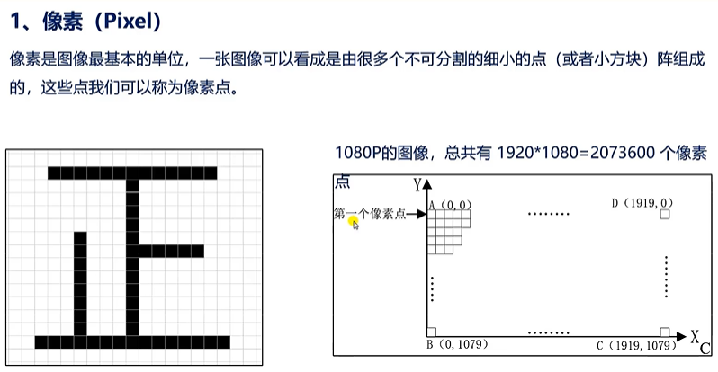

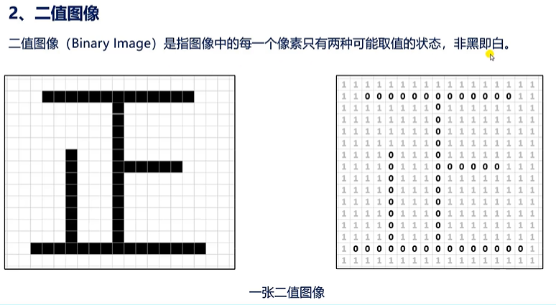

在opencv里面uint8的取值范围是【0，255】，所以opencv来表示二值图像时使用0表示黑色，255表示白色。

二值图常用于文字线条图的扫描识别中，也就是在OCR中经常使用，在掩膜中也经常用到。

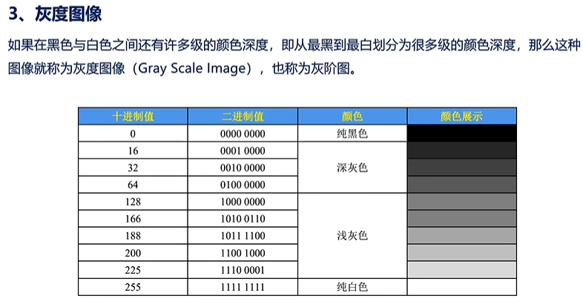

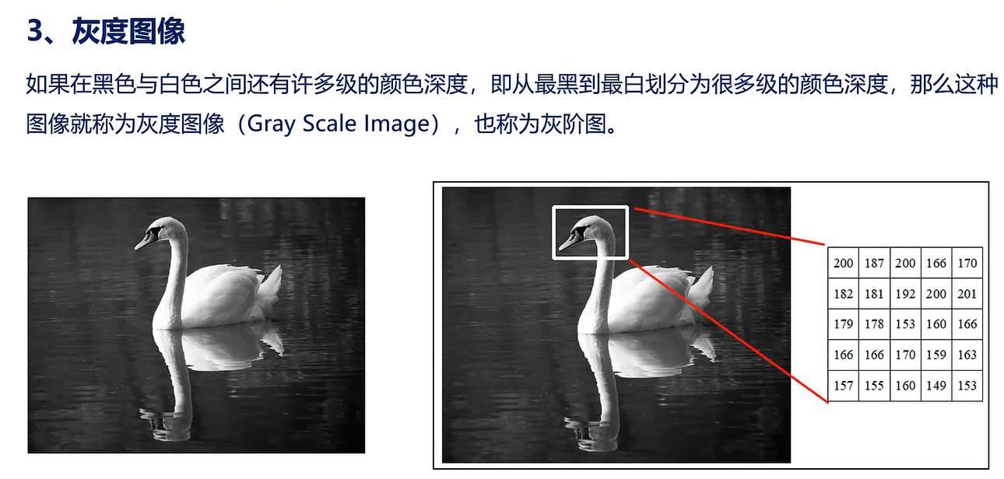

为什么会用到灰度图？

首先识别一个物体，其中一个关键因素就是图像的梯度。梯度就是说的图像的边缘。图像边缘一般是对图像进行梯度运算来实现的。计算梯度的时候一般用灰度图。

为什么用灰度图，而不是彩图？

彩色图容易受到光照的影响，就出现同一个物体因为光照不同，颜色就有多种变化。所以颜色本身对物体识别所提供的关键信息就比较少了。

其次彩色图片，例如RGB图，RGB图有三维，要计算的话R G B这三维都需要参与计算，造成计算量极大。而灰度图只有2维，将彩色图进行灰度化其实就是降维操作。这样可以大大降低计算量。提升了计算速度。

（这只适用大部分的情况，对于特例，如红路灯的识别等就需要使用彩图了）

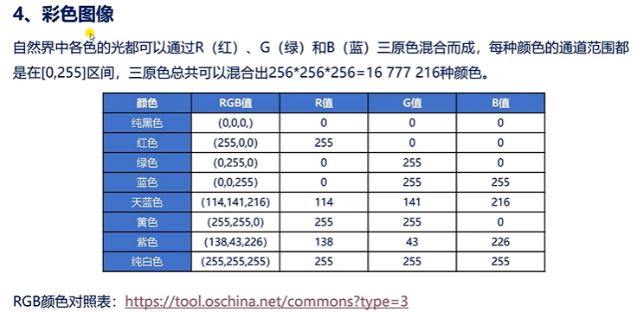

[RGB颜色对照表](https://tool.oschina.net/commons?type=3)

在了解彩色图之前先了解一个概念：通道Channel:

由图中文字描述知：一个像素点是用三个通道的值来表示的（R、G、B）如果每个通道采用无符号8位来表示的话。纯白色就是（255，255，255）；纯黑色就是（0，0，0）

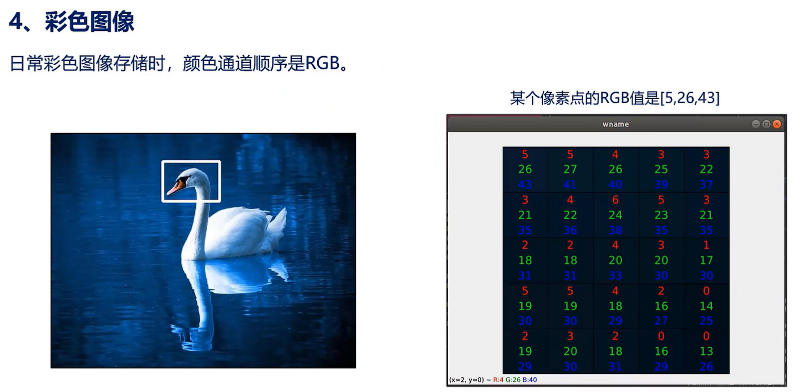

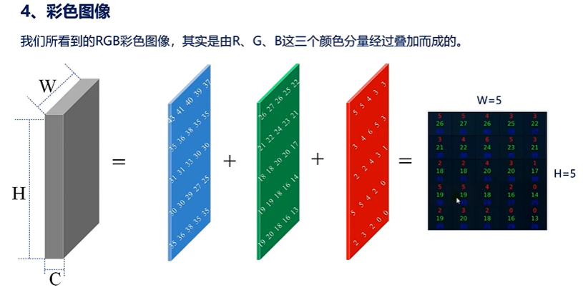

由上图得，当把R、G、B单独拉出来显示的话，他就是一个灰度图（0~255），三个灰度图叠加起来才成了一张彩色图。

/*

灰度图 只有一个通道

RGB图 有3个通道，R分量，G分量，B分量每一个单拎出来都是一个通道，所以是灰度图。

*/

上图中W和H就是宽和高的像素点个数，也就是5。C是通道数，也即是3。

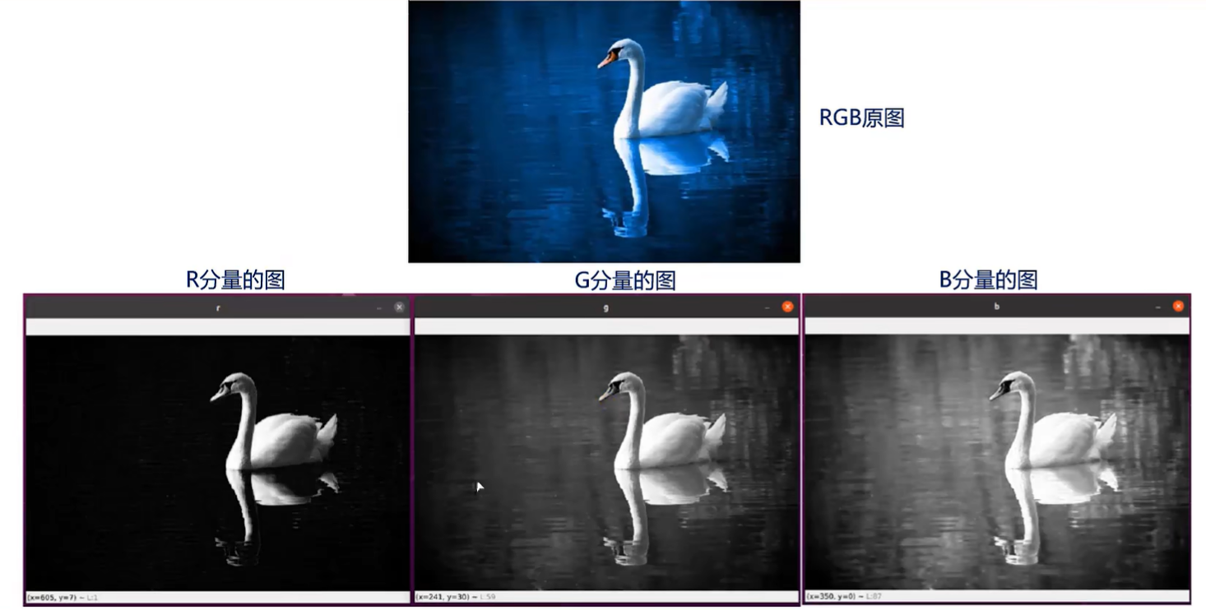

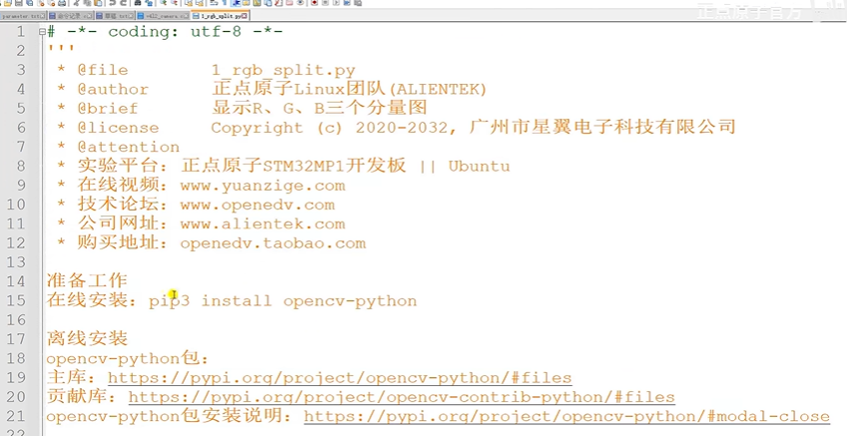

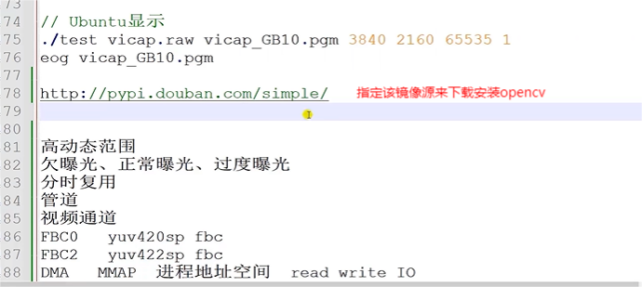

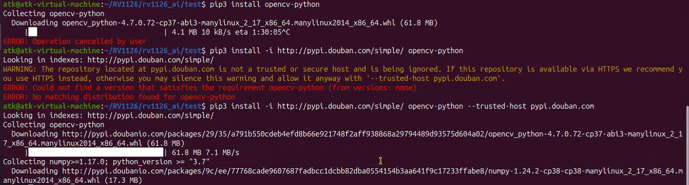

有的是有4个通道：例如RGBA。

其中的A就是Alpha。Alpha通道是一个8位的灰度通道，这个通道用256灰度级来记录这个图像的透明度。黑就表示全透明，白表示不透明。灰表示半透明。

一般，JPG格式的图像没有Alpha通道。而PNG、TIF格式的图像一般是有一个Alpha通道的。

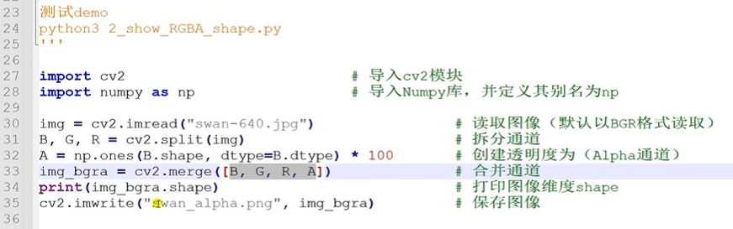

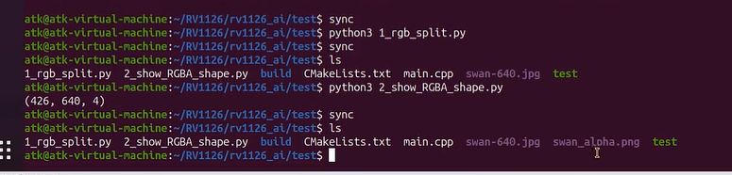

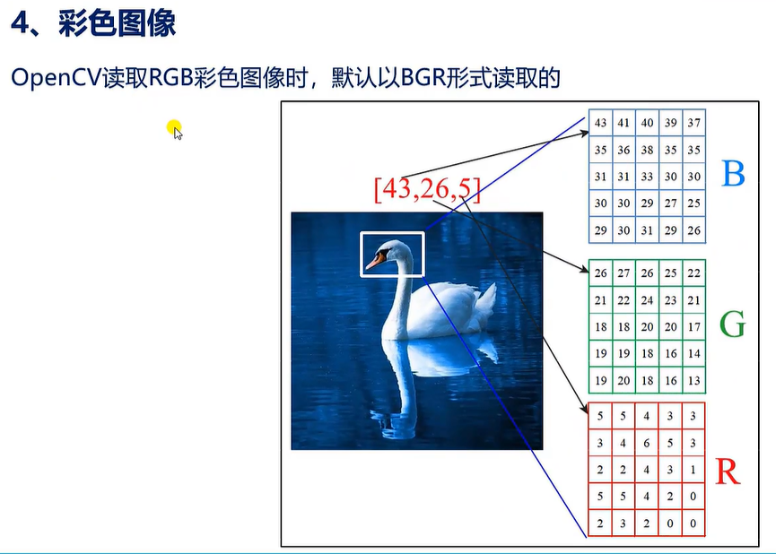

二值图像和灰度图像都是单通道，彩色图像是三通道。

一般彩图的通道顺序是RGB，如果有Alpha通道的话，就是RGBA。但是在opencv中彩色图像的通道顺序是BGR。（也就是说在opencv中默认是以BRG形式读图）

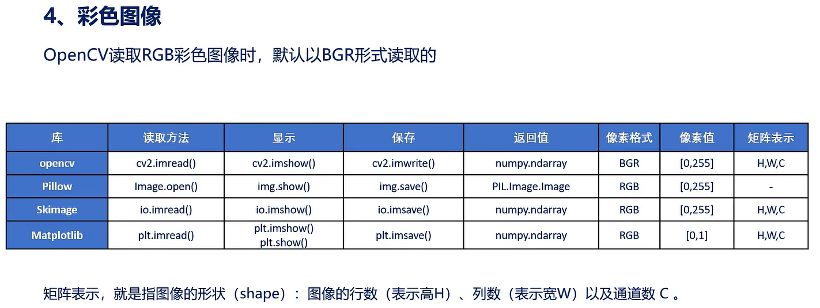

那么，在例程中，如果用opencv来读图，特别是在AI例程中，一定要注意通道的顺序。见上表。

在AI应用开发中，除了opencv，也可能用到其它图像处理库来读取和处理图像，例如表中的这些库，在这些库中就属opencv比较特殊一些。Opencv读图默认以BGR像素格式来保存图片的。

后面的矩阵表示，就是说图像以矩阵的形式存储的时候它的每个维度信息分别是什么，H表示图像的高，W表示图像的宽，C表示图像的通道数。也就是第一维度信息是高，第二维度信息是宽，第三维度信息是通道。